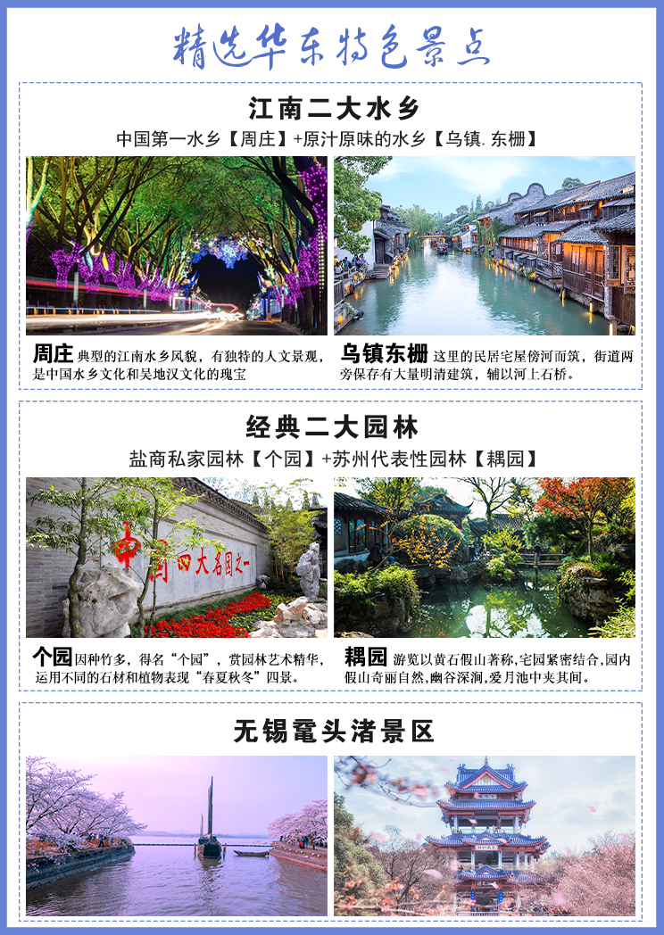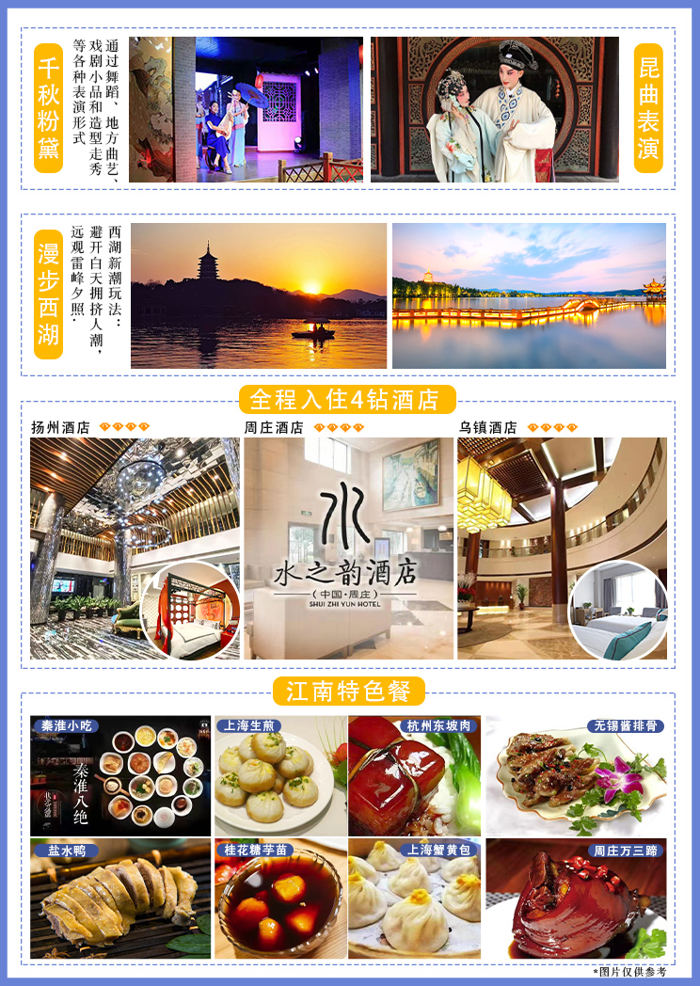
华东五市+双园林+双水乡双表演纯玩游
-淮扬特色的精致和江南秀色古镇的原味
产品特色：
秦淮风光，淮扬特色，园林文化，水乡风情，浪漫与享受尽在流连往返中。
- 品尝老扬州特色早茶，欣赏扬州文化表演-【千秋粉黛】。
- 夜宿二晚水乡乌镇周庄，全程升级四钻酒店，提住为豪华酒店。
- 网红打卡地：游周庄爱心大桥
- 新潮玩法：避开白天拥挤人潮，远观雷峰夕照，赏杭州【西湖】
- 江南二大水乡：中国第一水乡【周庄】、原汁原味的水乡—【乌镇.东栅】各有各的历史，各有各的风情。
- 最经典三大园林：历史上实权和土豪的情趣见证。盐商私家园林-扬州【个园】和苏州代表性园林--【耦园】
- 两大表演：扬州小调-- 【千秋粉黛】、苏州昆曲--【古戏台昆曲表演】
- 赏樱之地：世界四大樱花之地--【鼋头渚】
- 打卡迪士尼：上海迪士尼乐园畅玩一整天
- 纯玩无购物，尽情享受旅途乐趣！
日期 |  | 行程 | 住宿 | 用餐
D1 |  | 攀枝花—上海/南京 | 上海  /  南京 | 无
请各位贵宾根据航班时间提前两小时到达机场，自行办理好登机手续，后乘飞机前往上海/南京。司机接机后前往酒店入住休息。
导游人员最晚会在您出行前一天20:00之前，短信或电话通知您华东旅游的相关事宜，请您保持订单中提供的手机号码随时畅通。（如超过20:00没有接到导游人员的通知，请您及时致电，谢谢！）
接站安排：
因散客拼团，每批游客的火车/航班抵达时间不同，抵达后需要等候1-2小时班车前往酒店，请谅解。
 |  | 【参考酒店】途客中国新场店，夏洛特精品，珮枫，嘉佰腾，新爵皇家，锦江之星品尚（所有系列酒店），万信慧选，田林，莘城，迪宫，东方酒楼，寰源（等同级酒店）
D2 |  | 上海—南京—扬州 | 扬州 | 早  晚
早餐后车赴南京（车程约3.5小时），（因上海路况特殊，调整打包早餐（每人一份：鸡蛋、包子、豆浆及其他）游集南京六朝文化和民俗市肆文化于一身的【秦淮河风光带-夫子庙商业街】(游览时间不少于60分钟)：秦淮河风光带，文德桥，乌衣巷，神州第一大照壁，感受“十里秦淮千年流淌，六朝胜地今更辉煌”，自费品尝南京小吃；游览国家级重点风景区——【中山陵】周一闭馆(景区小交通自理，游览时间不少于90分钟)，缅怀中国革命先行者孙中山先生，参观博爱坊、墓道、陵门、碑亭、祭堂、墓室等）。 中山陵2018年6月1号开始实行实名制预约，预约时间提早到30天前，由于散客拼团无法提前一月出计划和名单，如未预约参观陵寝成功，则安排游览陵门以外范围，请谅解。
注意：因上海路况特殊，调整打包早餐（每人一份：鸡蛋、包子、馒头、豆浆或矿泉水一瓶及其他）
美食推荐：鸭血粉丝汤，金陵八绝，盐水鸭，梅花糕，鸭头，鸭油酥烧饼，赤豆元宵，网红美食月亮馍等
【参考酒店】扬州明珠国际大酒店 ，扬州澜亭禧悦宾馆，扬州海德建国酒店，扬州运河晶典酒店等
D3 |  | 扬州—无锡—周庄 | 周庄/  苏州 | 早  中
 |  | 一边品尝扬州特色早茶，一边欣赏扬州文化表演-【千秋粉黛】（欣赏时间不少于45分钟）：通过舞蹈、地方曲艺、戏剧小品和造型走秀等各种表演形式，形象地诠释了“扬州自古出美女”的独特文化现象，彰显了丰富的地方文化内涵。游览江南园林代表——【个园】（游览时间不少于45分钟），嘉庆、道光年间，两淮盐商黄至筠购得此园并加以改建，因种竹多，得名“个园”，赏园林艺术精华，运用不同的石材和植物表现“春夏秋冬”四景。车赴无锡，【无锡鼋头渚景区】，这里三面环水，既有山长水阔、帆影点点的自然美景，又有小桥流水的山乡田园风光，是太湖山水景色最美之处。鼋头风光，山清水秀，浑然天成，为太湖风景的精华所在，故有“太湖第一名胜”之称。BUS往江南古运河，南长街自由品尝小吃，（若乌镇没有房则改为桐乡入住，敬请谅解！）BUS往周庄，独家安排游周庄爱心大桥！游览“中国第一水乡”-【周庄】（游览时间不少于60分钟,景交自理）：典型的江南水乡风貌，有独特的人文景观，是中国水乡文化和吴地汉文化的瑰宝。旅美画家陈逸飞的油画《故乡的回忆》中而闻名的明代建筑--双桥，明代江南首富沈万三故居。也可以在此欣赏【古戏台昆曲表演】（根据演员时间来定场次和演出时间），没有演出时，你可以看看里面关于传统曲艺的介绍、展出的戏曲服装等。(若遇周庄没有房则改住苏州，敬请谅解！)
 |  | 美食推荐：忆秦园的小笼、馄饨；王裕兴的肉骨头；新万鑫的银丝面；桂花糖芋头；酒酿圆子；玉兰饼等
 |  | 【参考酒店】周庄水之韵，周庄古镇智选假日酒店，维也纳国际酒店（苏州大学城店），苏州博乐诗全套房酒店公寓，斐利酒店，雍景山庄等同级酒店
D4 |  | 周庄—苏州—杭州—乌镇 | 乌镇/  桐乡 | 早  中  晚
 |  | 早餐后，车赴苏州参观苏州代表性园林--【藕园】，游览以黄石假山著称,宅园紧密结合,园内假山奇丽自然,幽谷深涧,爱月池中夹其间,园内花木葱郁,享受置身于“城市山林”之趣。BUS往杭州，游览【西湖风景区】(船游为景交，费用自理,游览时间不少于60分钟)，景区是一处以秀丽清雅的湖光山色与璀璨丰蕴的文物古迹和文化艺术交融一体的国家级风景名胜区，【漫步西湖】，漫步苏堤，游览花港观鱼，远眺雷峰夕照，三潭印月，苏堤春晓，西湖十景等,BUS前往桐乡乌镇，入住酒店。
推荐景点：自费游览【江南古游船】（游览时间不少于60分钟，费用自理138元/人） 江南古运河位于南长桥至清名桥一段的古运河，因为相对河段更加狭窄、历史悠久，所以又“水弄堂”之称。由于历史悠久、保存完整、水与文化结合完美，而成为古运河“精华中的精华”被誉为“江南水弄堂，运河绝版地”。
自费欣赏以杭州的历史典故、神话传说为基点，融合世界歌舞、杂技于一体的大型实景歌舞表演—【宋城千古情表演】+【杭州宋城主题乐园】（费用自理320元/人，游览时间不少于90分钟）。
 |  | 【参考酒店】 乌镇君悦大酒店，乌镇冠峰大酒店，桐乡瑞麒大酒店，桐乡威尼斯大酒店，桐乡铂爵开元大酒店，桐乡美高大酒店等同级酒店
D5 |  | 乌镇—上海 | 上海 | 早  中
 |  | 早餐后 游览赴原汁原味的江南水乡—【乌镇.东栅】（游览时间不低于60分钟）：古风犹存的东、西、南、北四条老街呈“十”字交叉，构成双棋盘式河街平行、水陆相邻的古镇格局。这里的民居宅屋傍河而筑，街道两旁保存有大量明清建筑，辅以河上石桥，体现了小桥、流水、古宅的江南古镇风韵； BUS往上海，自由品尝上海小吃！
小吃推荐：蟹壳黄，生煎，南翔小笼，三鲜小馄饨，葱油拌面，擂沙圆，猪油百果松糕等
推荐景点：自费夜游东方夜巴黎美景：金茂大厦+船游黄浦江（费用自理320元/人）。
 |  | 【参考酒店】 上海华美达安可，上海麟臻国际，上海富颐国际，上海维也纳，上海继磊国际，上海夏洛特国际，上海罗亚尔，上海开元曼国际等同级酒店
D6 |  | 上海（迪士尼一日游） | 上海 | 早
早餐后，游览上海迪士尼乐园，自由活动，迪士尼为所有年龄层的游客呈现令人流连忘返的神奇体验，您将可以探索一个前所未有的神奇世界，每个人都能在这里点亮心中奇梦。这就是上海迪士尼乐园，充满创造力、冒险精神与无穷精彩的快乐天地。您可在此游览全球最大的迪士尼城堡——奇幻童话城堡，探索别具一格又令人难忘的六大主题园区：米奇大街、奇想花园、梦幻世界、探险岛、宝藏湾和明日世界。
全天不含餐，自行品尝世界各地美食。
 |  | 【参考酒店】 上海华美达安可，上海麟臻国际，上海富颐国际，上海维也纳，上海继磊国际，上海夏洛特国际，上海罗亚尔，上海开元曼国际等同级酒店
D7 |  | 上海 | 上海 | 早
早餐后游览【南京路步行街】(自由活动，游览时间不少于60分钟)：老上海十里洋场，中华五星商业街，数以千计的大中小型商场，汇集了中国最全和最时尚的商品，或【上海城隍庙】(自由活动），或游览【外滩】，外滩是位于上海市中心黄浦江西岸外白渡桥至金陵东路之间的步行观光带，是最具上海城市象征意义的景点之一，万国建筑群、浦江夜景是这里最具魅力的景观。
后自行返回酒店入住休息。（回程不含车，客人需自行返回酒店）
 |  | 【参考酒店】 上海华美达安可，上海麟臻国际，上海富颐国际，上海维也纳，上海继磊国际，上海夏洛特国际，上海罗亚尔，上海开元曼国际等同级酒店
D8 |  | 上海—攀枝花 | 家 | 早
早根据航班时间送机，因航班时间比较早，所以早餐为路早。
接送站则不一定是导游，需客人自行办理登机牌。
特别说明：
1.行程中遇天气原因，航班取消，道路塌方等自然灾害人力不可抗拒因素，所产生的费用及损失由客人自理。
2.接站安排：因散客拼团，每批游客的火车/航班抵达时间不同，抵达后需要等候1-2小时班车前往酒店，请知悉
标 准
费  用  包  含 | ❶ 交通：  ⑴飞机：攀枝花出发往返团队机票（经济舱、机场建设税）；  ⑵用车：空调旅游车（保证一人一座，具体车型以实际出行人数而定，33座以下车型均无行李箱)；  ❷ 住宿：全程安排豪华酒店（四星不挂牌），提住延住为快捷连锁酒店；  ❸ 美食：含6早5正：自助早，25元/人/正餐，十人一桌，八菜一汤，不足10人菜量种类相应减少；  ❹ 门票：行程中所列景点第一大门票（不含景点第二门票及其它消费。因景点对旅行社实行优惠团队门票政策，团队门票均低于景区挂牌半价，对持有优惠证件的游客则须在参团时告知导游并出示证件，依据具体旅行社团队政策退还差额）；  ❺ 导服：当地优秀持证导游服务（不排除部分景区为景区讲解员讲解服务）；  ❻ 保险：旅行社责任险。旅行社意外险建议客人购买，请在签合同时注明。注：保险公司对2岁以下和75岁以上老年人不受理，另身体有疾病不适合出行团的请不要参团。老人小孩建议有家人陪同，游览时要结伴而行，小孩请由监护人看管好以免走失；
儿童 | 2-12岁为儿童，只含往返机票、车位费、导游服务、正餐半餐，产生费用请自付景区或酒店。
费  用  不  含 | ❶ 旅游意外伤害保险；  ❷ 个人消费（如酒店内洗衣、电话及未提到的其他服务）；  ❸ 单间差或加床费用；  ❹ 行程不包含的所有项目；  ❺ 出发地到机场接送 ；  ❻ 因不可抗力因素产生的其他额外费用
温馨提示：旅游出行是一项体育活动，是需要健康的体魄才能进行的。故请每一位客人参团前，评估自己的身体健康状态适合参加本次旅游活动后方可报名参团。因个人既往病史或身体残障，在旅游行程中引起的疾病进一步发作和伤亡，旅行社不承担任何责任，现有的保险公司责任险和意外险条款中，此种情况也列入保险公司的免赔范围。个人有精神类疾病和无行为控制能力的不能报名参团后果自负。
参团须知、安全注意事项及补充约定
注意事项：
关于西湖交通管制：杭州西湖位于杭州市中心，早高峰晚高峰只有公交车才允许进入西湖景区，外地车辆不允许进入，所以我们在杭州这天选择要早起，提早进入西湖游玩，西湖船游为景区交通工具，客人可自行选择。
1、请携带本人有效身份证件（儿童需携带户口本原件），如因个人原因造成无法办理入住手续，自行承担。旅行社不接受未满18周岁、不具备完全民事行为能力的未成年人单独参团，未成年人必须有成年人陪同方可参团。
2、行程内景点各类证件的优惠请提前出示证件并询问导游；推荐的自费景点，如需要使用优惠证件或自带门票，需另外缴纳车位费、导游服务费：100元/点/人。
3、以上行程安排仅供参考，因各种不确定因素影响，在不减少景点的情况下以具体实际情况前后调整为准，如遇人力不可抗拒因素或游客自身原因造成的行程延误或变更，旅行社不承担由此造成的损失和责任，超支费用由游客自理。
4、旅游期间，如因个人原因中途离团、项目未参加，一律不退。离团期间安全问题由客人自理，并在离团前签订离团证明，如有问题，我社将协助解决，但不承担责任。
5、团队接待质量以您的意见单为准,请仔细填写，并留下联系方式，方便我们回访。如果您不填写意见单，旅行社将视您放弃此项权利并按照无投诉处理；同时旅行社不接受与质量访问单相违背的投诉。
6、火车团节假日期间游客返程只保证抵达目的地，不保证车次及等级，票款按实际算，多退少补。
7、请组团社提醒客人参团前参加旅游意外险,建议60岁以上的老人请提供健康证明。游客在确定自己的身体健康状态适合参加本次旅游活动后方可报名参团，因个人既有病史和身体残障在旅游行程中引起的疾病进一步发作和伤亡，旅行社不承担任何责任，现有的保险公司责任险和意外险条款中，此种情况也列入保险公司的免赔范围。个人有精神疾病和无行为控制能力的不能报名参团。
其他说明：
❶ 因入住宾馆登记需要，所有游客须带好身份证等有效证件；
❷ 以上城市之间的行程及景点时间有可能互调，但不减少景点；因不可抗因素造成些无法游览，只负责退还本社的优惠门票；
❸ 游客因个人原因临时自愿放弃游览、用餐、住宿等，费用一概不退；自费项目任何有效证件均不享受优惠活动；
❹ 此行程仅为参考行程，在不降低接待标准的情况下我社保留调整景点游览顺序和住宿地点的权利！如遇不可抗拒因素(如自然原因、火车票、机票国家政策性调价、或火车、航班延误、取消等）造成的损失，旅行社不承担责任；
❺ 组团社请就包机旅游产品的特殊性对客人进行特别说明，该产品一经签约支付，不得退订，不得变更，不得转让。甲方不得再就此问题要求乙方旅行社进行任何形式的处理和解决。
国内旅游合同补充条款（购物补充确认书）
在此次旅游活动中，依据旅游者自身需要和个人意志，自愿、自主决定，在行程时间安排允许、参加人数足够，且不影响其他旅游者行程安排的情况下，旅行社根据本团旅游者实际需要，安排购物店和旅游自费项目（内容如下表），并承诺旅行社全程绝不强制消费，同时除本补充确认中的购物场所和旅游自费项目外，无其他购物店安排（景区内商店除外）。
1、自费项目明细

自费项目明细 | 价格 | 注意事项
江南古游船 | 138元/人 | 请理性消费
宋城千古情表演+杭州宋城主题乐园 | 320元/人 | 请理性消费
金茂大厦+船游黄浦江 | 320元/人 | 请理性消费
2、以上陈述推荐项目仅适用本行程，其他消费行为旅行社可以协助办理，但不承担任何责任。
3、本人已详细阅读并充分理解以上所有内容，并愿意在友好、平等、自愿的情况下确认：
旅行社已就上述购物场所和自费项目的特色、旅游者自愿消费事宜及相关风险对我进行了全面的告知、提醒。我经慎重考虑后，自愿前往上述购物场所或自费项目进行购买商品或参观游览，旅行社并无强迫。我承诺将按照导游提醒办理相关消费事宜，并遵循旅行社的提示理性消费、注意自身人身财产安全等事项。
旅游者（签字）： 旅行社（签字/盖章）：
日期： 日期：
- 提示：如旅游者不同意参加自费项目不应签署本协议，请选择其他旅游产品！
请组团社提醒客人参团前详细阅读以上注意事项

